MA TRẬN ĐỀ KIỂM TRA CUỐI HỌC KỲ II TOÁN 9

 | Chủ đề | Nội dung | Mức độ đánh giá |  |  |  |  |  |  |  | Tổng % điểm
 | Chủ đề | Nội dung | Nhận biết |  | Thông hiểu |  | Vận dụng |  | Vận dụng cao
 | Chủ đề | Nội dung | TNKQ | TL | TNKQ | TL | TNKQ | TL | TNKQ | TL
1 | Đồ thị hàm số | Biết vẽ đồ thị hàm số y = ax²  và y = ax+b | 1  (Bài 1a)  1,0đ |  |  |  |  |  |  |  | 20%
1 | Đồ thị hàm số | Biết lập PT HĐGĐ để tìm tọa độ giao điểm của 2 đồ thị |  |  | 1  (Bài 1b)  1,0đ |  |  |  |  |  | 20%
2 | Định lí Vi-ét | Biết tính tổng nghiệm và tích nghiệm | 1  (Bài 2a)  0,5đ |  |  |  |  |  |  |  | 15%
2 | Định lí Vi-ét | Biết vận dụng tổng nghiệm và tích nghiệm để tính giá trị biểu thức |  |  | 1  (Bài 2b)  1,0đ |  |  |  |  |  | 15%
3 | Toán thực tế | Giải bài toán lập hệ phương trình hay phương trình bậc nhất | 1  (Bài 3)  1,0đ |  |  |  |  |  |  |  | 35%
3 | Toán thực tế | Toán thực tế về lập hệ phương trình kết hợp hàm số bậc nhất |  |  | 1  (Bài 4a,b)  0,75 đ |  |  |  |  |  | 35%
3 | Toán thực tế | Toán thực tế về giảm giá, khuyến mãi,.. |  |  |  |  | 1  (Bài 5)  1đ |  |  |  | 35%
 |  | Toán thực tế về độ dài đường tròn, cung tròn, diện tích hình tròn hoặc dạng khác .(không có hình học không gian) |  |  |  |  | 1  (Bài 6)  0,75 đ
4 | Hình học | Chứng minh về tứ giác nội tiếp, vuông góc, góc bằng nhau,… | 1  (Bài 7a 2ý)  1,0đ |  |  |  |  |  |  |  | 30%
4 | Hình học | Chứng minh hoặc tính các yếu tố |  |  | 1  (Bài 7b 2ý)  1,0đ |  |  |  |  |  | 30%
4 | Hình học | Chứng minh hoặc tính cần suy luận. |  |  |  |  |  |  | 1  (Bài 7c 2ý)  1,0đ |  | 30%
Tổng: Số câu  Điểm |  |  | 4  3,5đ |  | 4  4,0đ |  | 2  1,5đ |  | 1  1,0đ |  | 11  10,0đ
Tỉ lệ % |  |  | 35% |  | 40% |  | 15% |  | 10% |  | 100%
Tỉ lệ chung |  |  | 75% |  |  |  | 25% |  |  |  | 100%

BẢN ĐẶC TẢ MA TRẬN ĐỀ KIỂM TRA GIỮA HỌC KỲ II TOÁN 9

TT | Chương/Chủ đề |  | Mức độ đánh giá | Số câu hỏi theo mức độ nhận thức
TT |  |  | Mức độ đánh giá | Nhận biết | Thông hiểu | Vận dụng | Vận dụng cao
ĐAI SỐ
1 | Hệ phương trình bậc nhất 2 ẩn, hàm số bậc nhất và hàm số bậc hai, Phương trình bậc hai một ẩn | Vẽ đồ thị hàm số bậc nhất và bậc hai, Tìm tọa độ giao điểm bằng phép toán | Nhận biết:  - Thực hiện vẽ đồ thị hàm số bậc nhất và hàm số bậc hai. | 1TL  (Bài 1a)
1 |  |  | Thông hiểu:  -Thực hiện tìm tọa độ giao điểm bằng phép toán |  | 1TL  (Bài 1b)
1 |  | Hệ thức Vi-ét | Thông hiểu: Biết nhận dạng điều kiện để phương trình bậc hai có nghiệm, vô nghiệm. Tìm m khi cho sẵn điều kiện. Tính giá trị của biểu thức | 1TL  (Bài 2a) | 1TL  (Bài 2b)
1 |  | Toán thực tế : Hệ phương trình, Giải bài toán bằng cách lập hệ phương trình, Toán tích hợp lí hóa | Nhận biết được hệ phương trình từ đó tìm a, b |  | 1TL  (Bài 4)
1 |  |  | Thông hiểu:  - Biết giải bài toán bằng cách lập hệ phương trình | 1TL  (Bài 3 )
1 |  |  | Vận dụng:  –Sử dụng kiến thức giải quyết các bài toán có nội dung thực tế: phần trăm, giảm giá, lãi suất ngân hàng,… |  |  | 1TL  (Bài 6)
HÌNH HỌC
2 | Góc với đường tròn | Các loại góc trong đường tròn, tứ giác nội tiếp | Nhận biết:  Biết vận dụng các định lí, tính chất đã học để chứng minh bài toán | 1TL  (Bài 7a)
2 | Góc với đường tròn | Các loại góc trong đường tròn, tứ giác nội tiếp | Vận dụng:  -Vận dụng các trường hợp đồng dạng để chứng minh đẳng thức.  -Vận dụng hệ quả về góc nội tiếp và góc ở tâm, góc đồng vị, … để chứng minh các quan hệ vuông góc, song song. |  |  | 1TL  (Bài 7b) | 1TL  (Bài 7c)
2 | Góc với đường tròn | Toán thực tế về Chu vi, diện tích đường tròn. | Vận dụng:  Toán thực tế về Chu vi, diện tích đường tròn. |  |  | 1TL  (Bài 6)

UBND HUYỆN BÌNH CHÁNH  TRƯỜNG THCS PHẠM VĂN HAI | ĐỀ KIỂM TRA HỌC KỲ II  NĂM HỌC 2023 – 2024  MÔN: TOÁN – KHỐI 9  NGÀY KIỂM TRA : .../.../2024  Thời gian: 90 phút (không kể thời gian phát đề)
Câu 1. (2,0 điểm). Cho và đường thẳng .
a) Vẽ đồ thị và trên cùng hệ trục tọa độ.
b) Tìm tọa độ giao điểm của và bằng phép tính.
Câu 2. (1,5 điểm). Cho phương trình
a) Chứng minh phương trình luôn có hai nghiệm phân biệt.
b) Giả sử phương trình có nghiệm là , . Không giải phương trình, hãy tính giá trị của biểu thức .
Câu 3. (1 điểm). Ở trường , đầu năm học số học sinh nam và nữ bằng nhau. Cuối học kỳ , trường nhận thêm 15 học nữ và học sinh nam nên số học sinh nữ lúc này chiếm tổng số học sinh. Hỏi đầu năm học trường đó có bao nhiêu học sinh?
Câu 4. (0,75 điểm). Giá bán cái tivi giảm giá lần, mỗi lần so với giá đang bán, sau khi giảm giá lần đó thì giá còn lại là đồng. Hỏi nếu ngay từ đầu cũng giảm giá lần, mỗi lần chỉ giảm giá so với giá đang bán thì sau khi giảm giá lần đó thì giá tivi này còn lại bao nhiêu tiền?
Câu 5. (1 điểm). Công ty thực hiện một cuộc khảo sát để tìm hiểu về mối liên hệ giữa (sản phẩm) là số lượng sản phẩm bán ra với (đồng) là giá bán ra của mỗi sản phẩm và nhận thấy rằng là hằng số). Biết với giá bán là đồng)/sản phẩm thì số lượng sản phẩm bán ra là (sản phẩm); với giá bán là (đồng)/sản phẩm thì số lượng sản phẩm bán ra là (sản phẩm).
a) Xác định .
b) Bằng phép tính, hãy tính số lượng sản phẩm bán ra với giá bán là đồng.

Câu 6. (0,75 điểm) Một bánh xe sau khi lăn 200 vòng trên đường thì xe đi được quãng đường 9,5km. Hỏi đường kính của bánh xe bằng bao nhiêu mét?
Câu 7. (3,0 điểm)
Câu 7 (3 điểm): Cho tam giác nhọn . Đường tròn tâm đường kính cắt lần lượt tại và . Goi là giao điểm của và . Gọi là giao điểm của và . Gọi là trung điểm của . Gọi là giao điểm của và .
a) Chứng minh và .
- Chứng minh và .
- Qua vẽ đường thẳng song song với cắt lần lượt tại và . Lấy đối xứng với qua . Chứng minh tứ giác nội tiếp.
--------------------Hết--------------------

HƯỚNG DẪN CHẤM KIỂM TRA TOÁN 9 HỌC KÌ II
NĂM HỌC 2023 - 2024
Câu 1 (2 điểm) | Cho và đường thẳng .  a) Vẽ đồ thị và trên cùng hệ trục tọa độ.  b) Tìm tọa độ giao điểm của và bằng phép tính.  Lời giải:  Bảng giá trị:  Đồ thi hàm số  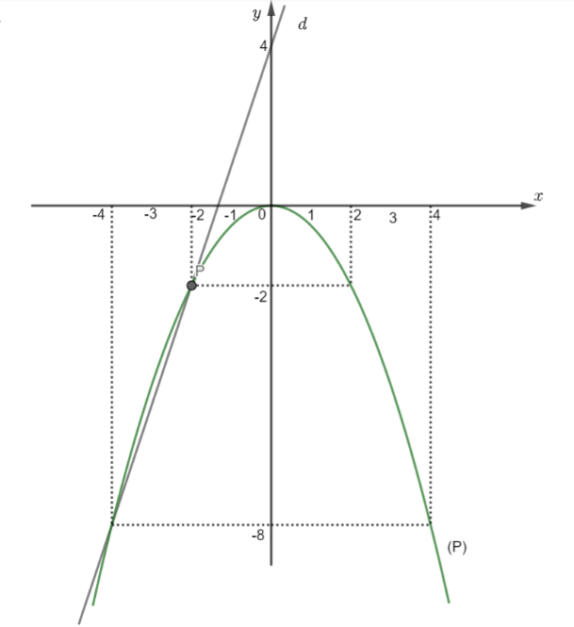  b) Tìm tọa độ giao điểm của và bằng phép tính.  Phương trình hoành độ giao điểm của và :  Thay vào , ta được: .  Thay vào , ta được: .  Vậy , là hai giao điểm cần tìm. | 0,25  0,25  0,25+0,25  0,25  0,25  0,25  0,25
   | 1 | 4
Câu 2: (1,5 điểm) | Cho phương trình  a) Chứng minh phương trình luôn có hai nghiệm phân biệt.  b) Giả sử phương trình có nghiệm là , . Không giải phương trình, hãy tính giá trị của biểu thức .  Lời giải:  a) Chứng minh phương trình luôn có hai nghiệm phân biệt:  Ta có  Suy ra phương trình có hai nghiệm phân biệt .  b) Theo định lí Vi-et, ta có:  Ta có:  . | 0,25  0,25+0,25  0,25  0,25  0,25
Câu 3: (1 điểm) | Ở trường , đầu năm học số học sinh nam và nữ bằng nhau. Cuối học kỳ , trường nhận thêm học nữ và học sinh nam nên số học sinh nữ lúc này chiếm tổng số học sinh. Hỏi đầu năm học trường đó có bao nhiêu học sinh?  Lời giải  Gọi số học sinh nữ là (học sinh) , số học sinh nam là (học sinh) , x, y €N*  Đầu năm số hs nữ và nam bằng nhau  ⇒  Cuối học kì , trường nhận thêm học sinh nữ và học sinh nam nên số học sinh nữ lúc này chiếm tổng số học sinh lúc đầu  ⇒  ⇔  Từ nên ta có hệ phương trình  ⇔ (nhận)  Vậy số học sinh nam và nữ lúc đầu là học sinh. | 0,25  0,25  0,25  0,25
Câu 4: (0,75 điểm) | Giá bán cái tivi giảm giá lần, mỗi lần so với giá đang bán, sau khi giảm giá lần đó thì giá còn lại là đồng. Hỏi nếu ngay từ đầu cũng giảm giá lần, mỗi lần chỉ giảm giá so với giá đang bán thì sau khi giảm giá lần đó thì giá tivi này còn lại bao nhiêu tiền?  Lời giải  Số tiền ban đầu của chiếc tivi:  (đồng)  Số tiền còn lại sau lần giảm giá 5%:  (đồng) | 0,25  0,5
Câu 5: (1 điểm) | Công ty thực hiện một cuộc khảo sát để tìm hiểu về mối liên hệ giữa (sản phẩm) là số lượng sản phẩm bán ra với (đồng) là giá bán ra của mỗi sản phẩm và nhận thấy rằng là hằng số). Biết với giá bán là (đồng)/sản phẩm thì số lượng sản phẩm bán ra là (sản phẩm); với giá bán là (đồng)/sản phẩm thì số lượng sản phẩm bán ra là (sản phẩm).  a) Xác định .  b) Bằng phép tính, hãy tính số lượng sản phẩm bán ra với giá bán là đồng.  Lời giải  Ta có hàm số: là hằng số với )  Theo đề bài, ta có:  Với giá bán là (đồng)/sản phẩm thì số lượng sản phẩm bán ra là 1200 (sản phẩm)  Nên ta có pt:  Với giá bán là 460000 (đồng)/sản phẩm thì số lượng sản phẩm bán ra là 1800 (sản phẩm)  Nên ta có pt:  Từ ta có hệ pt:  ⬄  Vậy a = 100, b = 280000  b) Ta có hàm số:  Số lượng sản phẩm bán ra với giá bán là 440000 đồng nên .  Thay vào hàm số , ta có:  Vậy số lượng sản phẩm bán ra với giá bán đồng là 1600 sản phẩm. | 0,25  0,25  0,25  0,25
Câu 6: (0,75 điểm) | Một bánh xe sau khi lăn 200 vòng trên đường thì xe đi được quãng đường 9,5km. Hỏi đường kính của bánh xe bằng bao nhiêu mét?  Lời giải  Đổi: 9,5 km = 9500m  Chu vi bánh xe là:  9500 : 200 = 47,5 m  Đường kính bánh xe là:  47,5 : π ≅ 15 (m)  Vậy đường kính của bánh xe khoảng 15 (m) | 0,25  0,25  0,25
Câu 7: (3 điểm) | Hình vẽ:  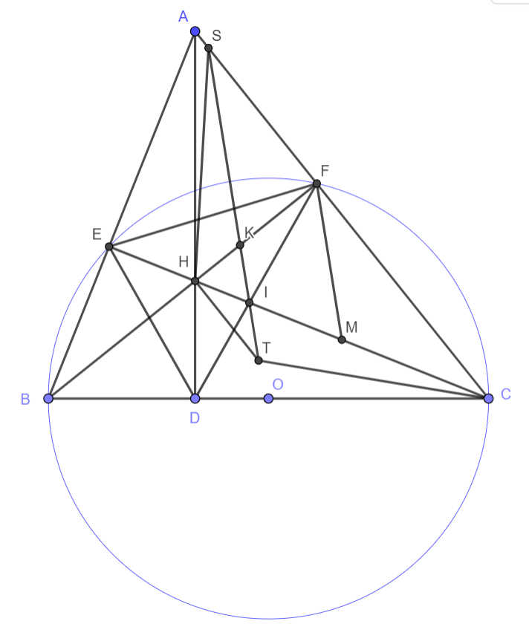
a) | Chứng minh và .  Xét tam giác nội tiếp đường tròn có đường kính .  vuông tại .  .  Chứng minh tương tự, ta có: .  Xét , có:  CE là đường cao ()  BF là đường cao ()  là trực tâm của .  Có: vuông tại .  . (1)  Có: vuông tại .  . (2)  Từ (1) và (2), suy ra: | 0,25  0,25  0,25  0,25
b) | Chứng minh và .  Xét tứ giác , có:  Tứ giác nội tiếp vì có tổng hai góc đối diện bằng 180⁰.  (hai đỉnh cùng nhìn một cạnh dưới hai góc bằng nhau) (3)  Xét tứ giác , có:  Tứ giác nội tiếp vì có tổng hai góc đối diện bằng 180⁰.  . (hai đỉnh cùng nhìn một cạnh dưới hai góc bằng nhau) (4)  Xét tứ giác , có:  Tứ giác nội tiếp vì có hai đỉnh cùng nhìn một cạnh dưới hai góc bằng nhau.  (hai đỉnh cùng nhìn một cạnh dưới hai góc bằng nhau) (5)  Từ (3),(4) và (5) suy ra:  Mà (cmt)  Nên .  Ta có: tứ giác nội tiếp đường tròn .  Suy ra, . (góc ở tâm bằng 2 lần góc nội tiếp cùng chắn một cung)  Mà: (cmt)  Nên: .  Xét và , có:  (cmt)  (2 góc đối đỉnh)  . | 0,25  0,25  0,25  0,25
c) | Qua vẽ đường thẳng song song với cắt lần lượt tại và . Lấy đối xứng với qua . Chứng minh tứ giác nội tiếp.  Ta có: tứ giác nội tiếp đường tròn .  Suy ra, cân tại .  Mà ( và 2 góc đồng vị)  Nên .  Suy ra, cân tại .  .  Mà (gt)  Nên .  Suy ra, vuông tại .  .  Mà (cmt)  Nên .  Lại có, ( vuông tại )  Suy ra, tức .  Vậy tứ giác nội tiếp vì hai đỉnh cùng nhìn một cạnh dưới góc bằng nhau. | 0,25  0,25  0,25  0,25
Xem thêm tại Website VnTeach.Com
https://www.vnteach.com

